LUCIANA ANDRADE GUEDES REIS CINTRA

Relatório Quadrimestral das Atividades do Projeto
Curumim-Educação: Articular para garantir direitos
POLO IV

Apresentação dos Resultados das Atividades de Coordenação de Projetos realizados na EM Eva Cordula Hauer Vallejo-2019.

As atividades do Projeto Curumim & Educação: Articular para garantir direitos iniciaram no dia 08/02/2019 na escola EM Eva Cordula Hauer Vallejo.
A tabela abaixo mostra a relação dos funcionários da OSC e as atividades que exercem na U.E.
NOME DO FUNCIONÁRIO | FUNÇÃO/HORAS | FORMAÇÃO | OFICINA QUE DESENVOLVE
ADRIANA DE SOUZA BADIALE | Professora/12h/s | Cursando Pedagogia | Informática
CRISTILENE RAYANA DOS SANTOS | Pedagoga/20h/s | Licenciatura em Pedagogia | Reforço
ELIANA DE SOUZA | Pedagoga/20h/s | Licenciatura em Pedagogia | Jogos Pedagógicos
INGRID BERGMAN DE LIMA | Professora/16h/s | Licenciatura em Artes | Artes
JÉSSICA CARDOSO DOS SANTOS MIRANDA | Psicóloga/6h/s | Psicologia | Mediadora de Conflitos
LUCAS PAVANI DE AZEVEDO | Professor/20h/s | Licenciatura em Educação Física | Atividades Esportivas
LEONARDO BARRETO BRAZ | Professor/20h/s | Engenheiro Ambiental | Ed. Ambiental
LUCIANA ANDRADE G. REIS CINTRA | Coordenação de Projetos /10h/s | Licenciatura em Pedagogia | Supervisionar e alinhar com a direção nas escolas o bom andamento do Projeto. Receber e pontuar os planejamentos de aulas dos oficineiros.  Cotar e comprar recursos materiais para o Projeto.
MAURICIO DANIEL PEREIRA DOS SANTOS | Professor/6h/s | Mestrado em Música | Inglês
MAURICIO DANIEL PEREIRA DOS SANTOS | Professor/8h/s | Mestrado em Música | Musicalização
MICHAELLA PERANOVICH G. B. S. GARCIA | Professora/6h/s | Estudante Ensino Médio | Dança
THIAGO MANOEL LIMA DO NASCIMENTO | Professor/8h/s | Ensino Médio Completo | Violão
PATRICIA PINZAN | Pedagoga/12h/s | Licenciatura em Pedagogia | Leitura

No inicio do ano foram necessárias várias conversas, alinhamentos, participação de reuniões com a direção e Secretaria da Educação para entendermos como é o perfil da escola nesse ano. Todas essas reuniões e apontamos foram essenciais para que pudéssemos exercer um bom trabalho, rever os planejamentos anuais elaborados pelos professores e suas atividades em semanário.
As aulas dos professores são acompanhadas pela coordenação da OSC que costuma estar duas vezes na semana em dias diferentes para que possa acompanhar todos os professores. As observações dessas aulas são repassadas para o Protocolo de Observação o qual contem a descrição da atividade desenvolvida como conteúdo, agrupamento, didática, além dos encaminhamentos e observações e pelo semanário. Após ser preenchido esse documento a coordenadora da OSC repassa para a coordenação da escola as informações contidas nesses documentos para que a mesma possa acompanhar o trabalho e , quando necessário, reajustar alguns pontos que não estão de acordo com os objetivos propostos.
No final do Primeiro Bimestre os professores da OSC elaboraram seus Relatórios os quais foram lidos e revisados pela coordenação e pela direção da Escola. Neles contém as atividades propostas no bimestre, como foi à participação dos alunos e o que pretendem trabalhar no segundo Bimestre. Ao ler o Relatório, em geral, os professores tem dificuldade em trabalhar com os alunos do terceiro anos, pois estão muitos agitados e com dificuldade de concentração. Eles serão um grande desafio para o segundo Bimestre.
A participação da OSC no HTPC é realizada nas terceiras terças do mês. Os temas discutidos até então foram: Alinhamento entre os professores da rede e OSC para elaborarem o Planejamento Anual, Discussão sobre o Projeto Fruto da Terra e Alinhamento com a direção sobre as oficinas da OSC a qual pediu para que alguns professores seguissem algumas sugestões como:
Atividades Esportivas: Desenvolver atividades que trabalhem psicomotricidade, jogos cooperativos e gincanas.
Artes: Atividades mais práticas como pintar o chão, o muro, ou seja, atividades de saem um pouco dos conteúdos trabalhados em sala de aula.
Educação Ambiental: Elaborar atividades onde os alunos saiam de sala de aula e explorem toda escola e trabalhem com jardinagem para deixar a escolar bem florida.
Leitura: A coordenadora Debora sugeriu que a professora trabalhasse com contação de Histórias.
Música e Inglês: As atividades devem ser mais lúdicas com brincadeiras, músicas e jogos.
Reforço e Jogos: As atividades propostas pelas duas professoras estão parecidas, devem rever juntas para que não fiquem repetitivas e cansativas para os alunos.
As demais atividades como Dança, Violão, Informática e Mediação de Conflito estão saindo conforme o esperado, não tiveram nenhum apontamento para melhora, apenas elogios por parte da direção, pais e alunos.
Finalizamos esse Quadrimestre com a saída do professor Maurício Daniel, professor de Música e Inglês e no lugar dele entrou a professora Melissa de música e a professora Laura de Inglês.

Avaliação da Coordenação
Foi necessário muito apontamento, reuniões e conversas com os professores, mas creio que os resultados estão melhorando a cada dia. Percebo os professores mais animados e menos confusos. Esse segundo Bimestre será muito melhor, pois, estamos melhor orientados.
Estou focando minhas observações nas aulas de Educação Ambiental, Reforço, Musicalização e Inglês.
Atibaia, 14 de maio de 2019.

Luciana Andrade Guedes Reis Cintra
Coordenadora Pedagógica

REGISTROS
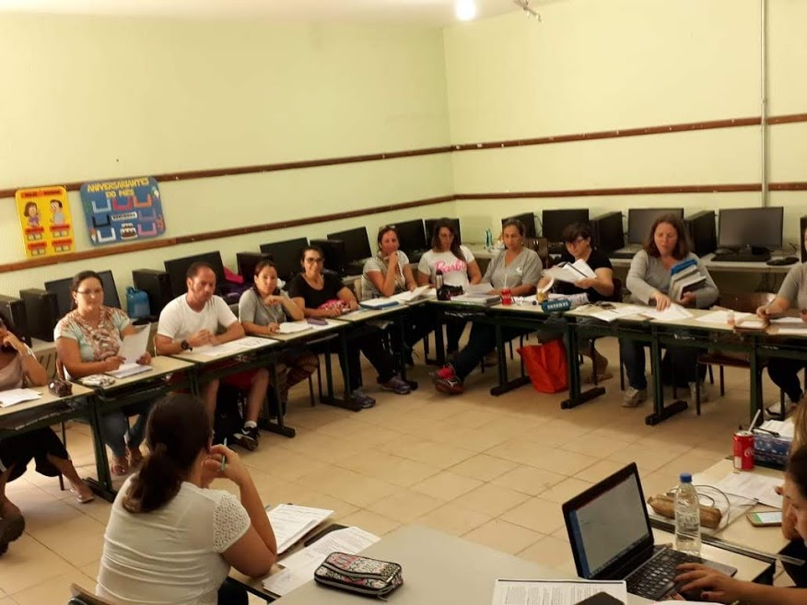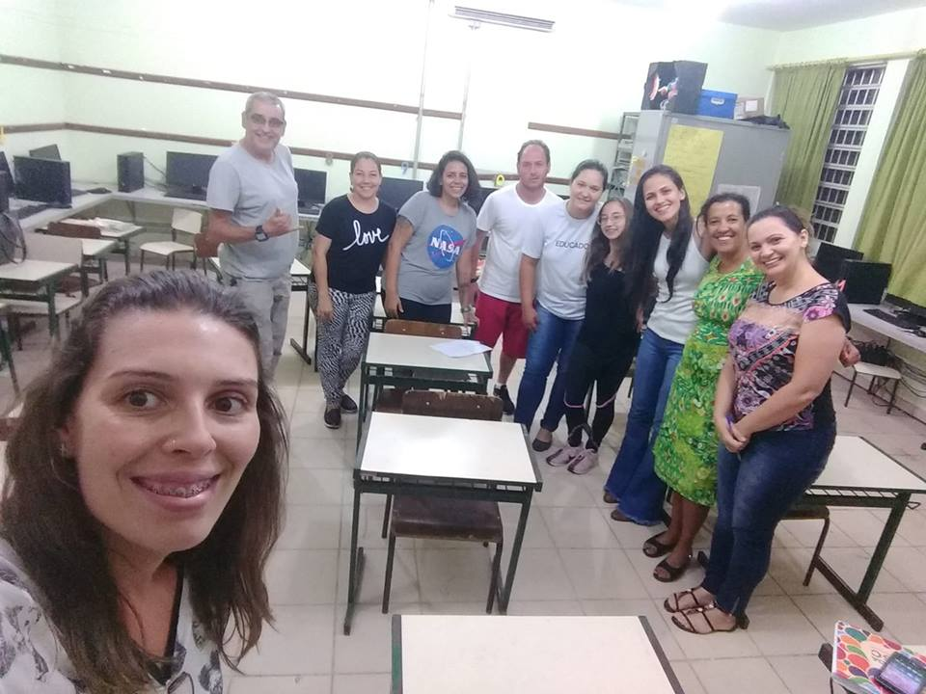
REUNIÃO PARA MELHORIAS NO PROJETO
REUNIÃO DE HTPC

